8. Βυζαντινά Κάλαντα της περιοχής Κοτυώρων του Πόντου.
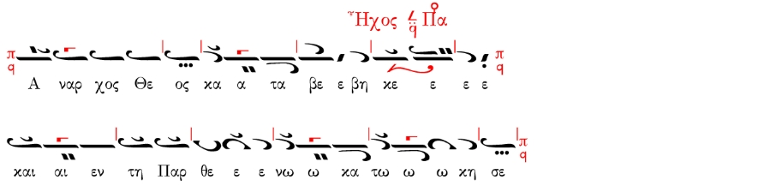

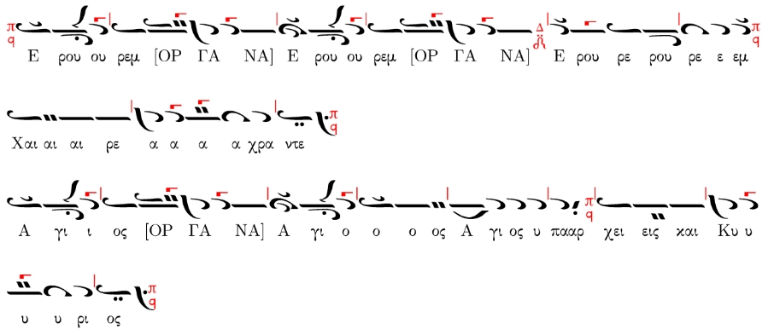
1. Άναρχος Θεός καταβέβηκε και εν τη Παρθένω κατώκησε.
Ερουρεμ, Ερουρέμ, Ερου-ρερου-ρέμ, χαίρε Άχραντε
2. Βασιλεύς των όλων και Κύριος, ήλθε τον Αδάμ αναπλάσασθαι.
Ερουρέμ, Ερουρέμ, Ερου-ρερου-ρέμ, χαίρε Δέσποινα.
3. Γηγενείς σκιρτάτε και χαίρεστε, τάξεις των Αγγέλων ευφραίνονται
Άγιος, Άγιος, Άγιος υπάρχει και Κύριος.
4. Δεύτε εν σπηλαίω θεάσασθε κείμενον εν φάτνη τον Κύριον.
Ερουρέμ, Ερουρέμ, Ερου-ρερου-ρέμ, χαίρε Άχραντε
5. Εξ Ανατολών Μάγοι έρχονται, δώρα προσκομίζουσιν άξια
Χερουβείμ, Χερουβείμ, Χαίρε, χαίρε Πααναγίια Δέσποινα.
6. Ζητούν προσκυνήσαι τον Κύριον, τον εν τω σπηλαίω τικτόμενον
Άγιος, Άγιος, Άγιος υπάρχει και Κύριος.
7. Ψάλλοντες Χριστόν, τον Θεόν ημών, τον εν τω σπηλαίω τικτόμενον.
Ερουρέμ, Ερουρέμ, Ερου-ρερου-ρέμ, χαίρε Άχραντε
8. Ω Παρθενομήτωρ και Δέσποινα, σώζε τους εις σε καταφεύγοντας.
Χερουβείμ, Χερουβείμ, Χαίρε, χαίρε Πααναγίια Δέσποινα.
Άγιος, Άγιος, Άγιος υπάρχει και Κύριος.
